+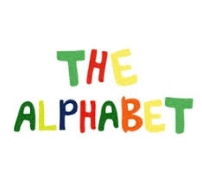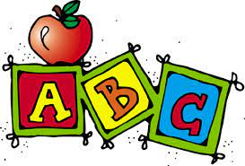

**Zapraszamy uczniów kl. IV-VIII  
do udziału**

**w konkursie literowania, który odbędzie się 30.09.2022r.**  
Literowane słownictwo będzie obejmować; **school objects** ( przybory szkolne, przedmioty znajdujące się w pomieszczeniach   
(np. desk, pen, rubber…)

**Spelling Contest**

**Konkurs Literowania w języku angielskim**